**Лабораторная работа №4, вариант 6.**

**Внешняя задача: обтекание круглого цилиндра.**

Выполнил: Груздев Игорь,

Группа 5030103/80301

**Постановка задачи.**

Задание: выполнить расчет стационарного ламинарного обтекания круглого цилиндра потоками вязкой жидкости.

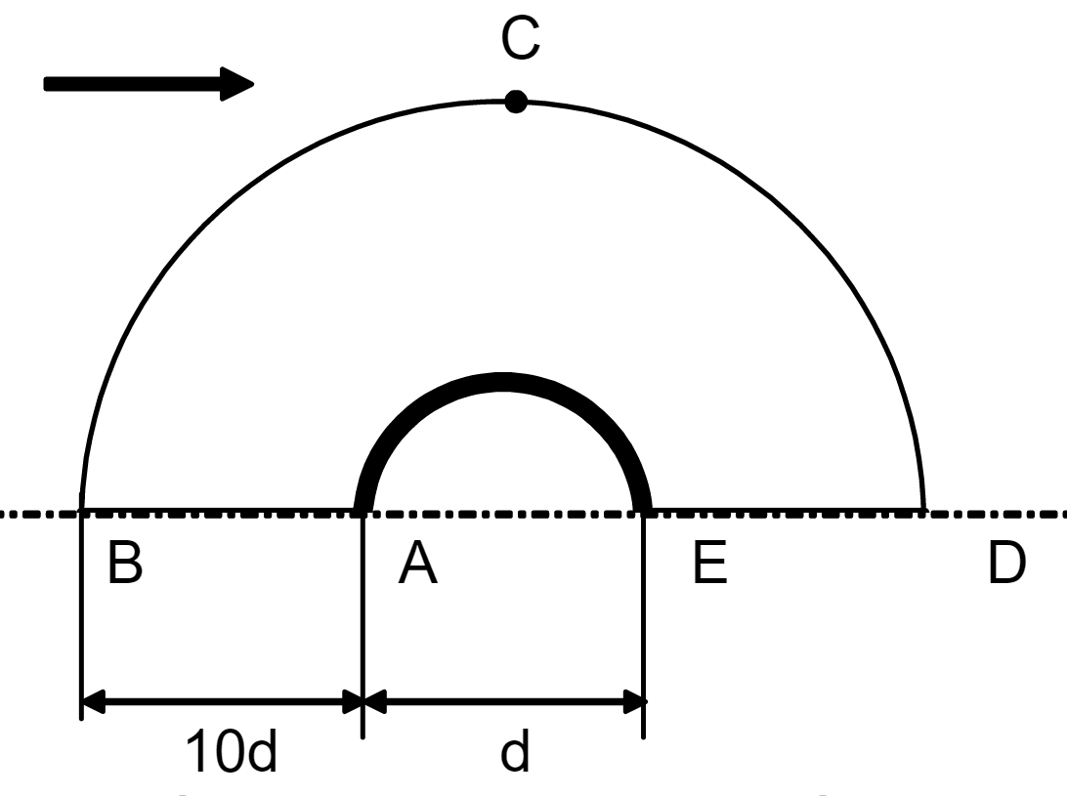

*Рисунок 1 – Расчетная область.*

Для расчетов выберем следующие числа Рейнольдса: $Re=39, 83, 5$.

**Работа в ANSYS.**

Построение сетки

Распределения узлов и названия регионов сетки, соответствующие граничным условиям, рекомендуются следующие:

a. Поверхность цилиндра AE – 120 ячеек равномерно, прилипание (регион wall);

b. Линии AB и ED – 80 ячеек, сгущение х1.05 к цилиндру, условие симметрии (symmetry);

c. Линии BC (условие входа, inlet) и CD (выход, outlet) – 60 ячеек равномерно.  
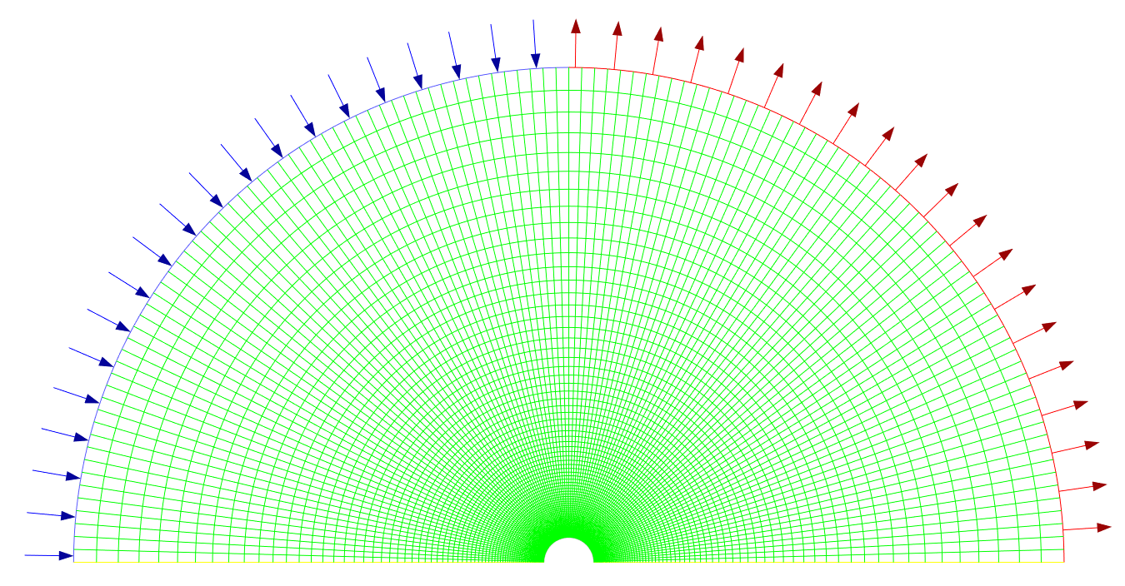

*Рисунок 2 – сетка для расчетной области.*

Задание расчетных параметров

Работа производится в модуле Fluent. Для моделирования ламинарной жидкости требуется выставить параметры в Models – Viscous – Laminar. Поскольку жидкость несжимаемая, то $ρ= 1\frac{кг}{м^{3}}=const$. Динамический коэффициент вязкости $μ$ можно получить из формулы для числа Рейнольдса:

$$μ=\frac{ρUd}{Re}.$$

Поскольку в нашей постановке задачи меняется число Рейнольдса $Re$, то именно эту настройку мы будем изменять для различных вариантов. Скорость $U=1\frac{м}{с}$, $d=1 м.$

При запуске первого расчета в некоторой геометрии нужно стартовать с начальных полей Initialize – Hybrid.

Опционально: рекомендуется отключить контроль сходимости Monitors – Residuals – Show Advanced Options – Convergence Check – none.

Анализ полей скорости и давления.

Рассмотрим модуль скорости во всей расчетной области.

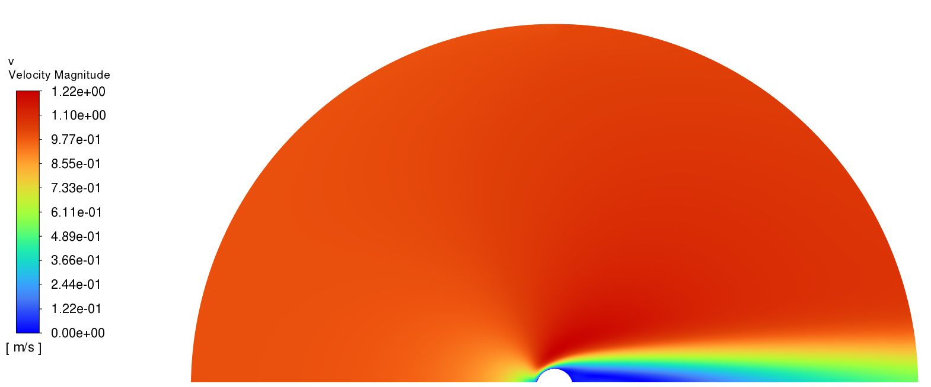

*Рисунок 3 – модуль скорости при Re = 39.*

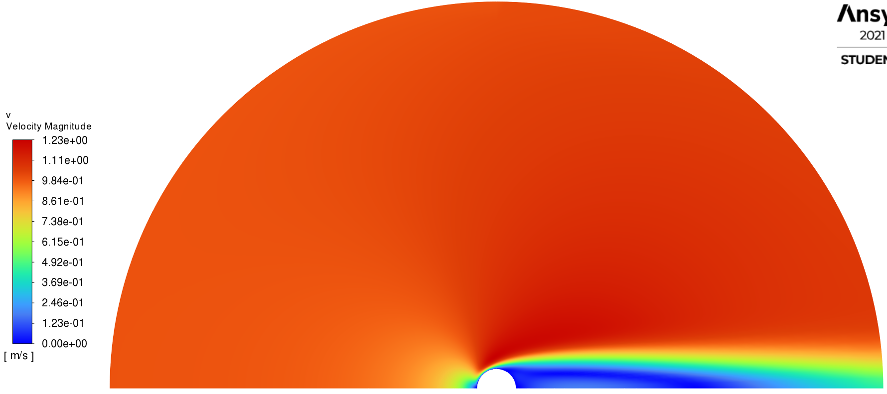

*Рисунок 4 – модуль скорости при Re = 83.*

При большем числе Рейнольдса «хвост» увеличивается. Это видно и по горизонтальной составляющую скорости:

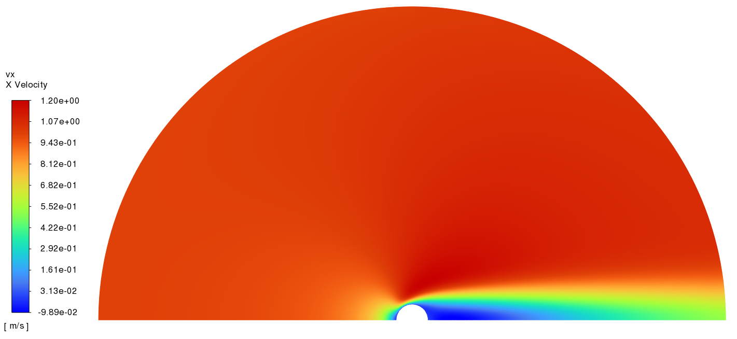

*Рисунок 5 – горизонтальная скорость при Re = 39.*

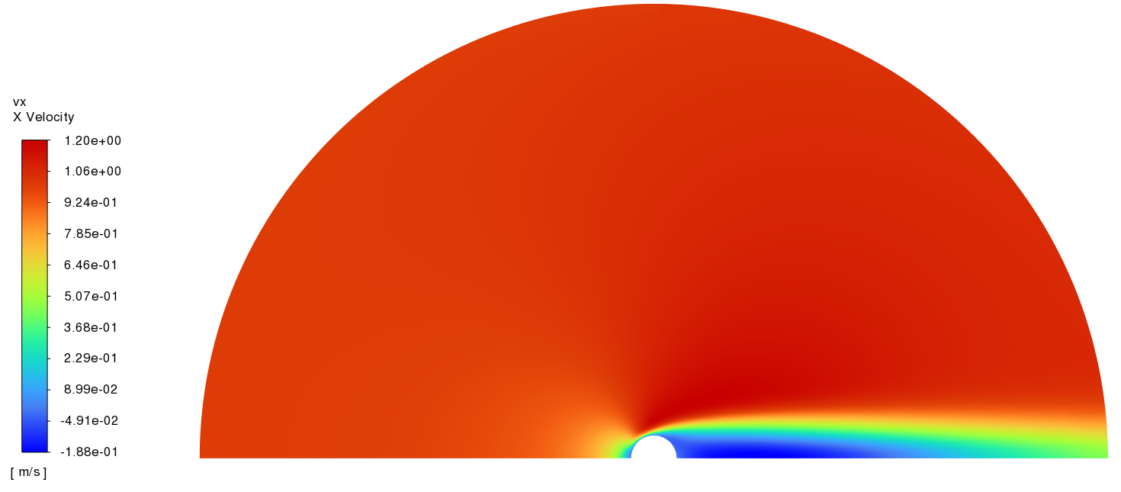

*Рисунок 6 – горизонтальная скорость при Re = 83.*

И ее же подробно около обтекаемого тела:

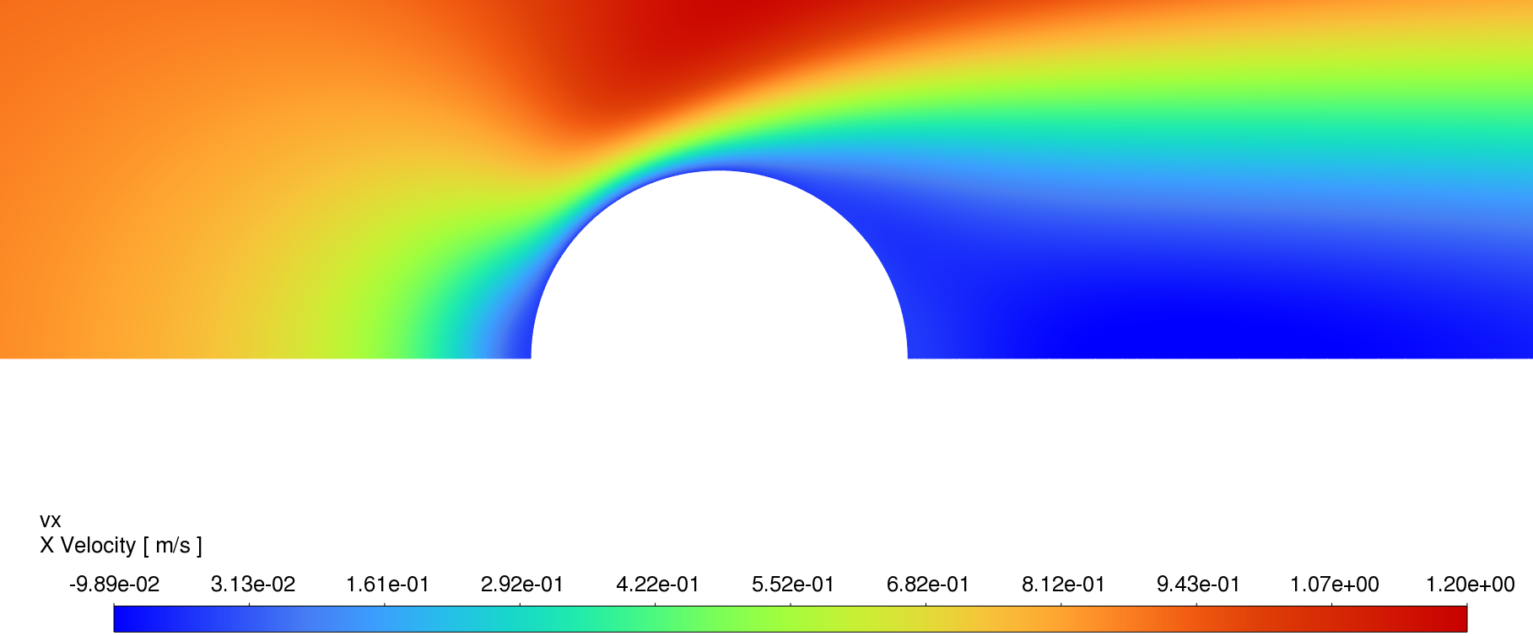

*Рисунок 7 – горизонтальная скорость около цилиндра при Re = 39.*

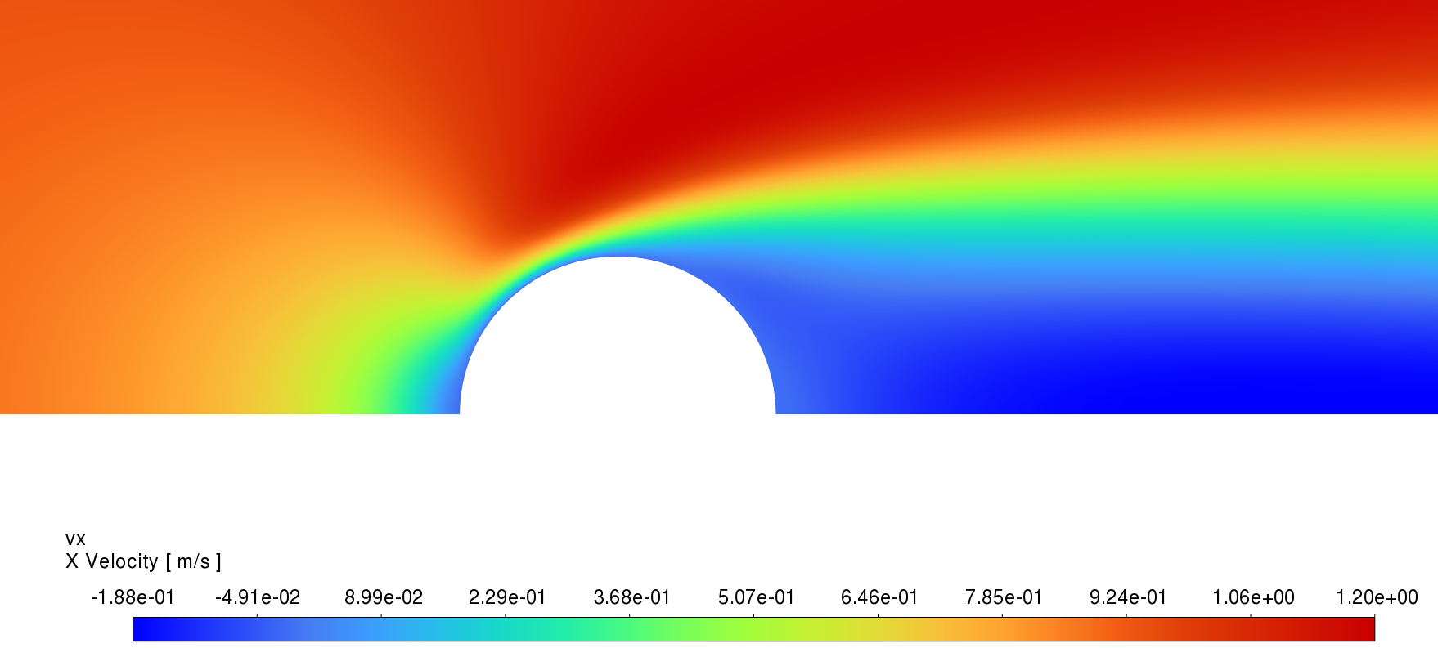

*Рисунок 8 – горизонтальная скорость около цилиндра при Re = 83.*

Вертикальная составляющая скорости:

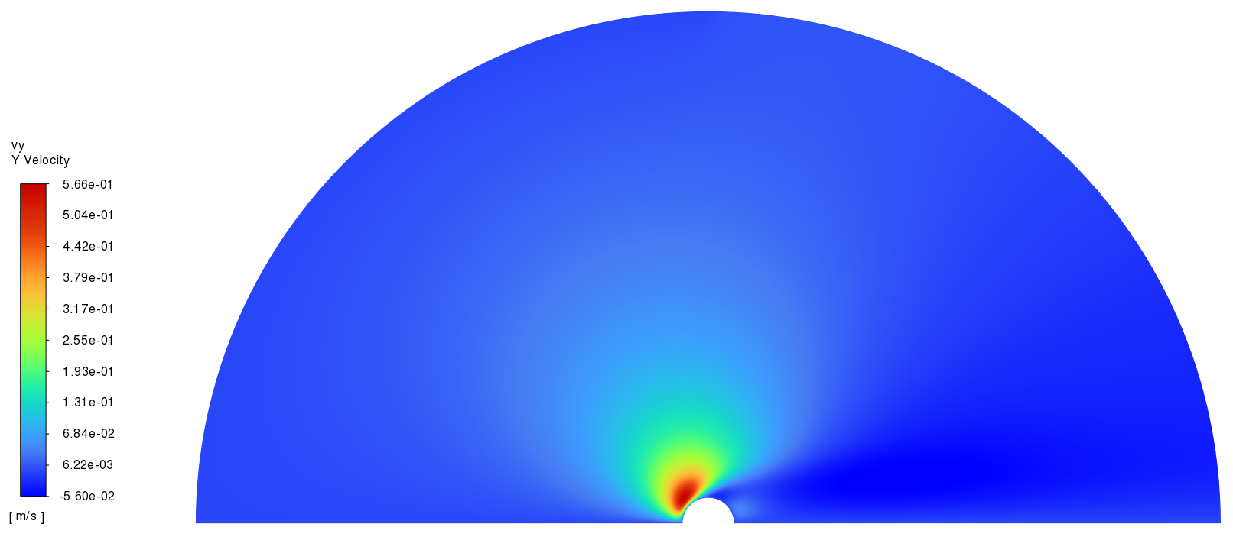

*Рисунок 9 – вертикальная скорость при Re = 39.*

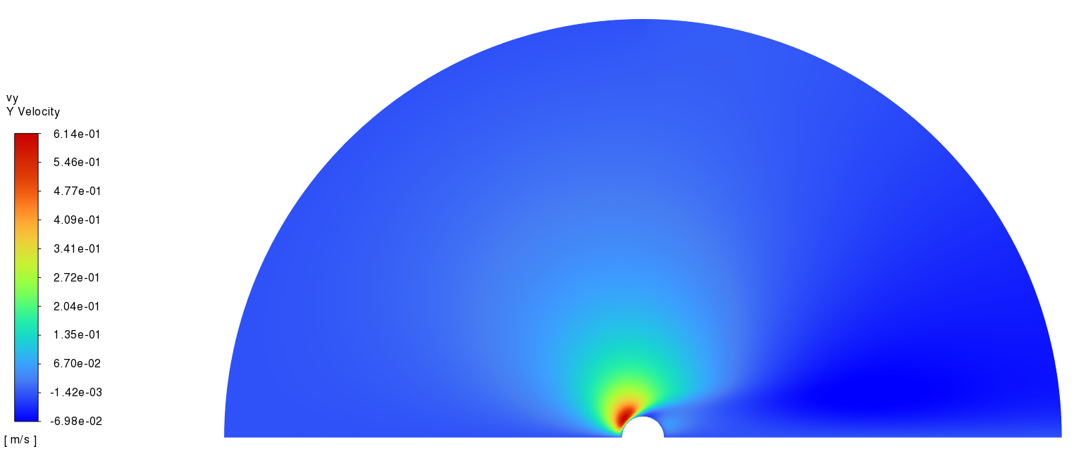

*Рисунок 10 – вертикальная скорость при Re = 83.*

И она же подробно около обтекаемого тела:

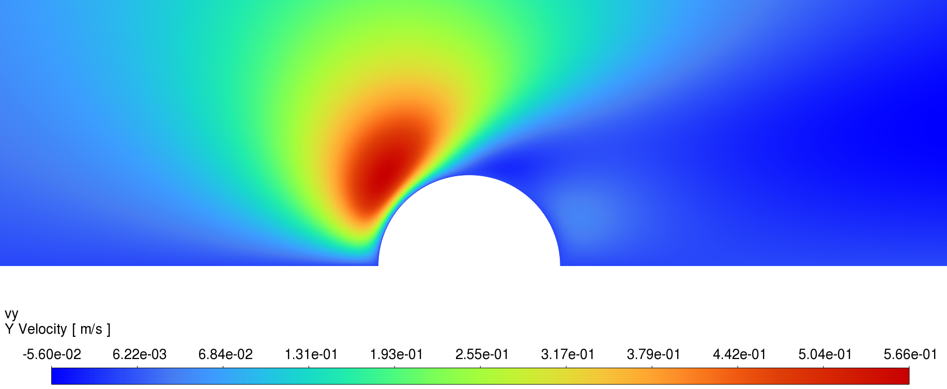

*Рисунок 11 – вертикальная скорость около цилиндра при Re = 39.*

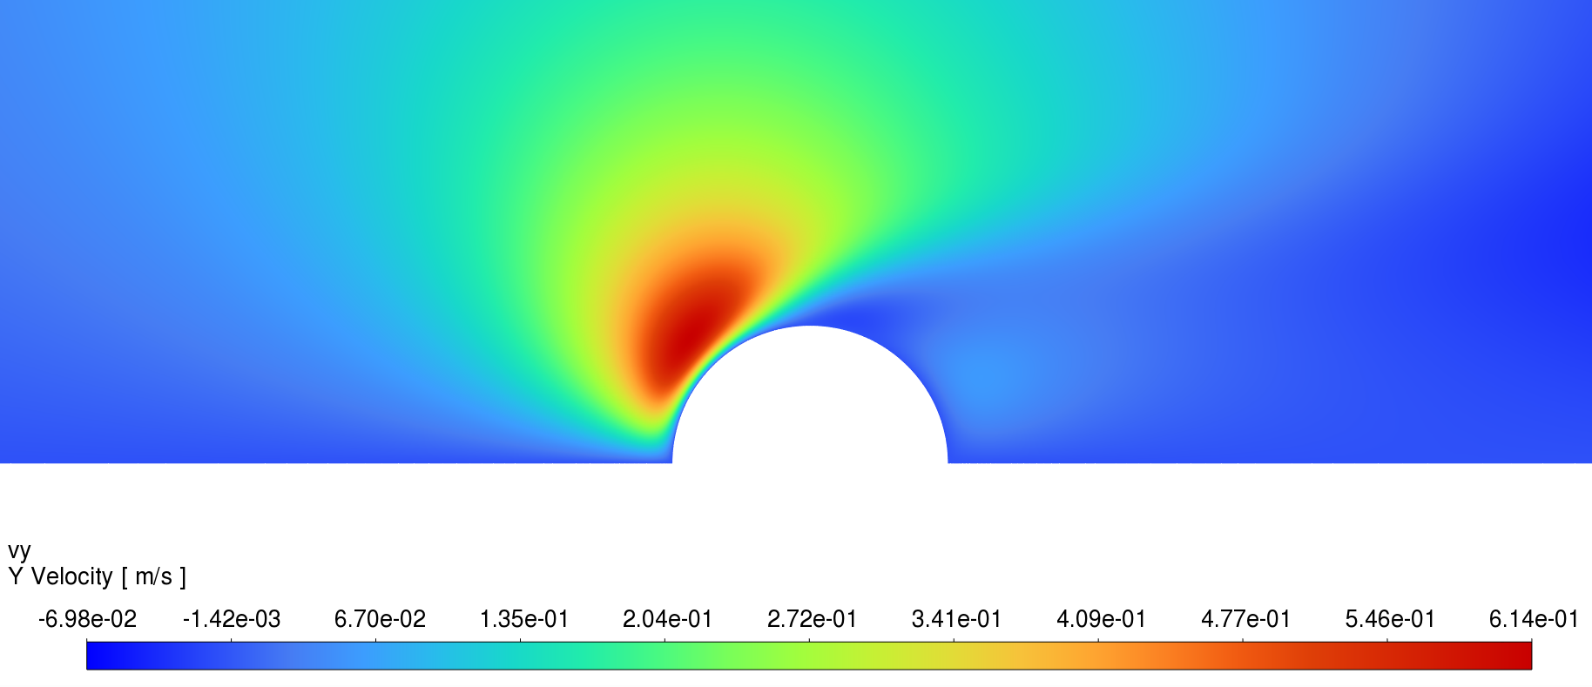

*Рисунок 12 – вертикальная скорость около цилиндра при Re = 83.*

По вертикальной составляющей скорости видно, что есть область «поворота» жидкости от горизонтали. Аналогично видно за цилиндром есть область, где вертикальная скорость меняется.

И рассмотрим векторные поля скорости:

*Рисунок 13 – векторное поле скоростей при Re = 39.*

*Рисунок 14 – векторное поле скоростей при Re = 83.*

И более подробно можно рассмотреть вихри:

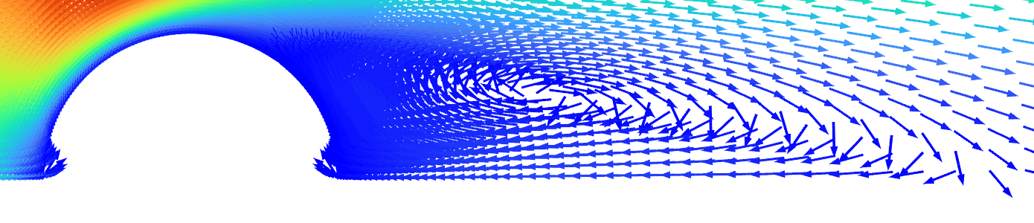

*Рисунок 15 – векторное поле скоростей за цилиндром при Re = 39.*

*Рисунок 16 – векторное поле скоростей за цилиндром при Re = 83.*

По двум последним рисункам видно вихри в области за цилиндром, при увеличении числа Рейнольдса вихрь «расширился».

Поле давления:

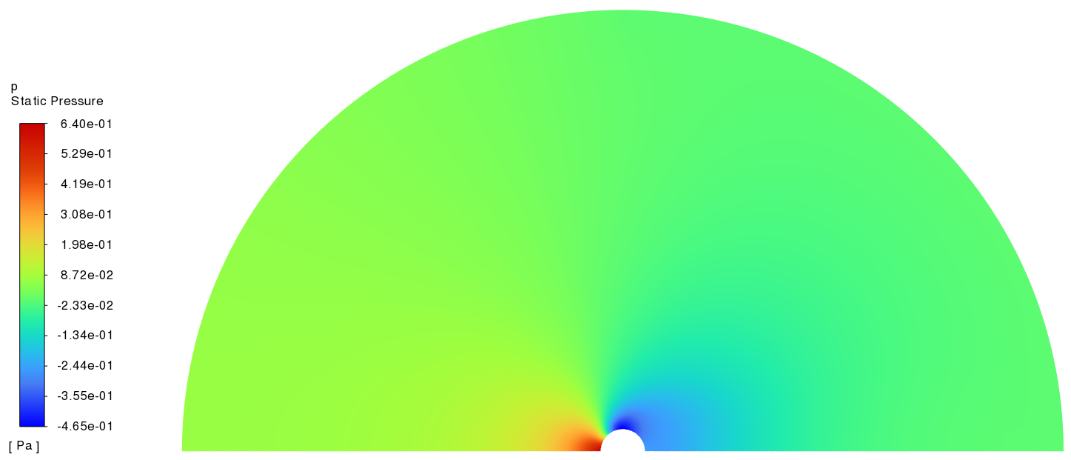

*Рисунок 17 – поле давления при Re = 39.*

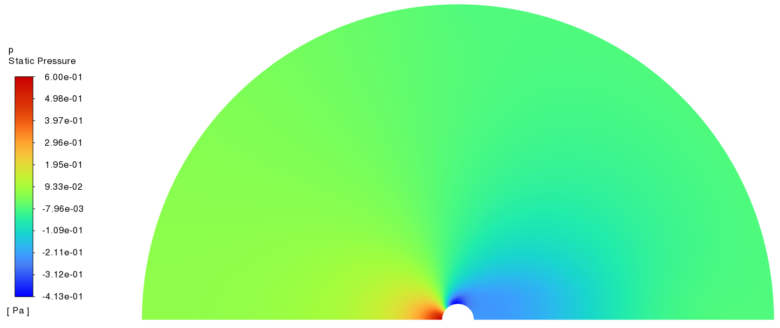

*Рисунок 18 – поле давления при Re = 83.*

На цилиндр набегает поток, поэтому есть область повышенного давления, далее давление начинает снижаться и образуется область пониженного давления. Область пониженного давления больше в эксперименте с числом Рейнольдса равным 83.

Длина рециркуляционной зоны.

|  |  |  |
| --- | --- | --- |
| Число Рейнольдса | $$Re=39$$ | $$Re=83$$ |
| Fluent | 2.27766 | 4.70132 |
| Теория | 2.0921 | 4.4989 |
| Ошибка | 8.8% | 4.4% |

Длинна рециркуляционной зоны определяется сменой знака у $V_{x}$ за цилиндром при $y=0$.

При увеличении числа Рейнольдса длина рециркуляционной зоны увеличилась. Полученные результаты немного больше теоретических.

Распределения давления на поверхности цилиндра.

Различие на рисунке 19, где проводится сравнение распределение коэффициента давления вдоль поверхности цилиндра, можно объяснить тем, что сравнивается вязкая жидкость (синий и красный графики) и идеальная (желтый график).

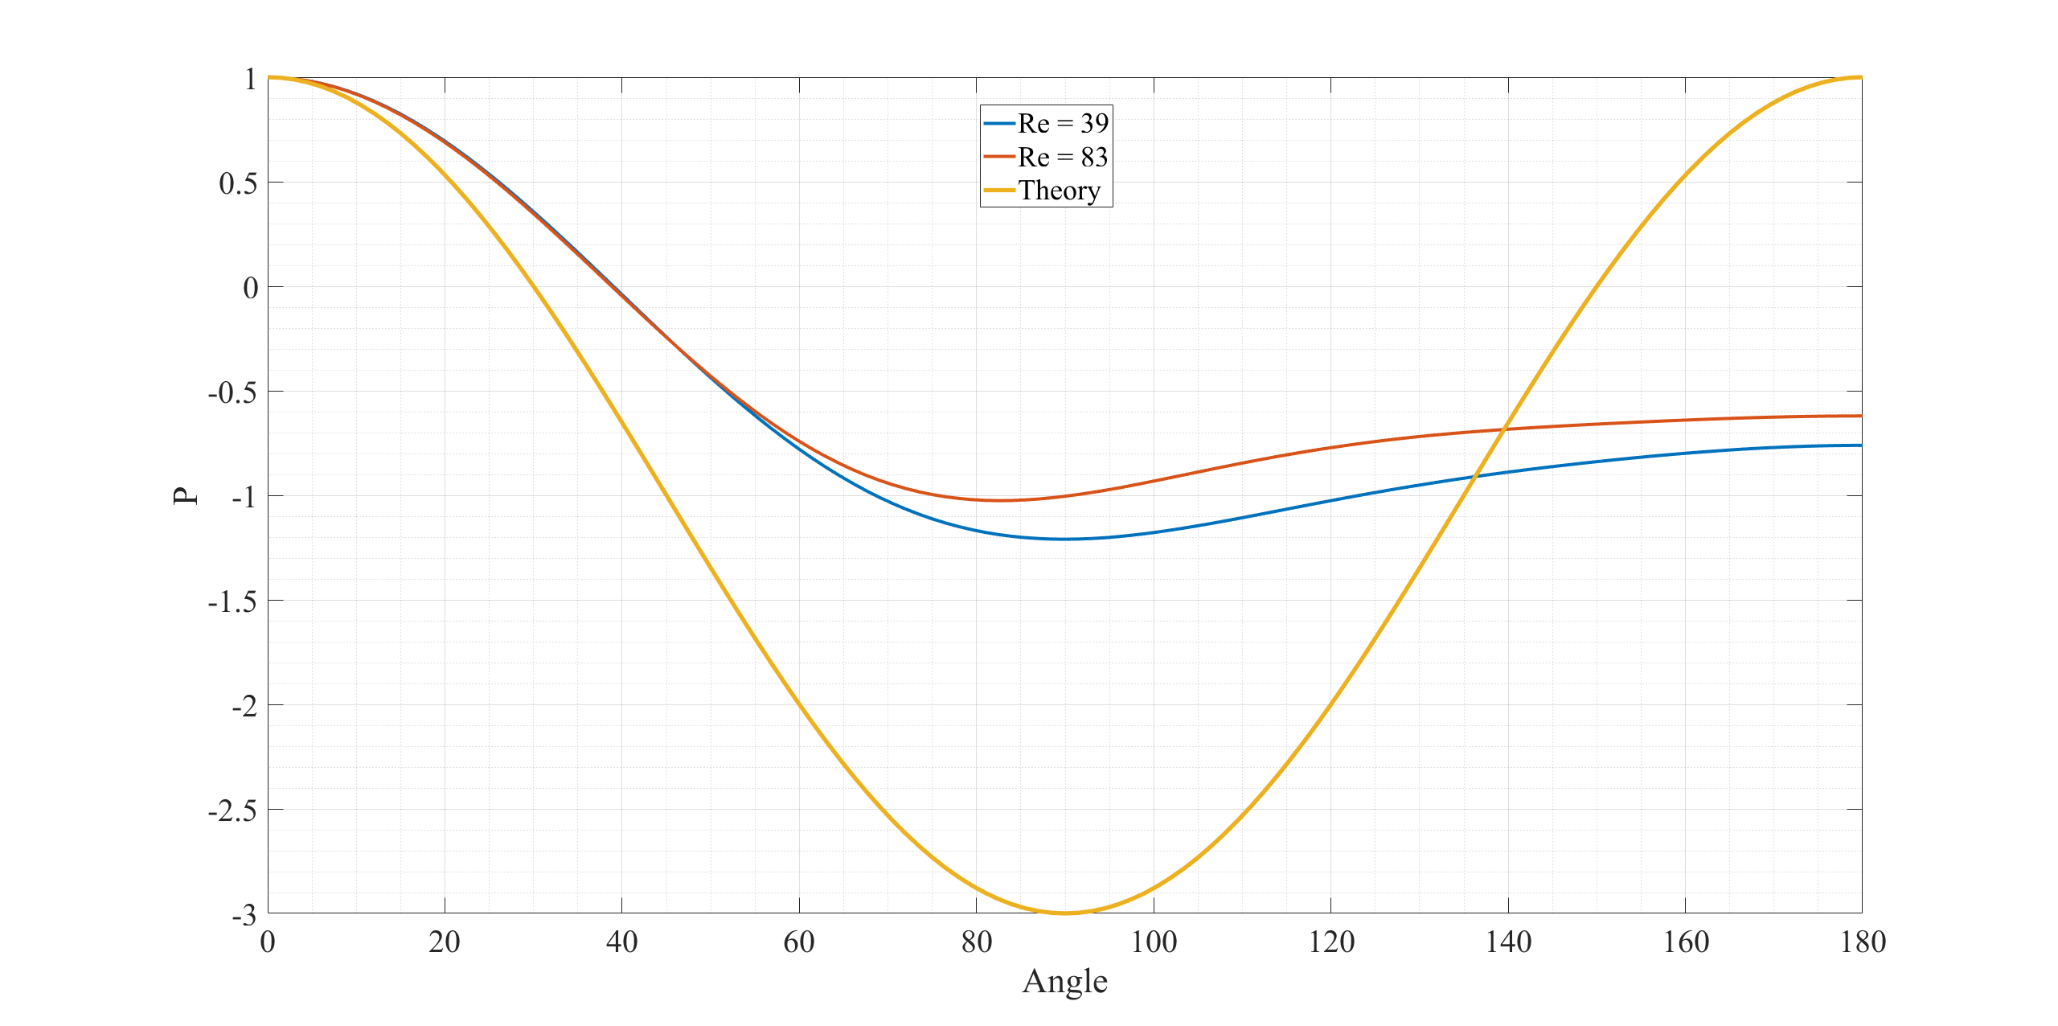

*Рисунок 19 – распределение коэффициента давления вдоль цилиндра при различных $Re$.*

Определение коэффициента сопротивления.

|  |  |  |
| --- | --- | --- |
| Re | 39 | 83 |
| Теоретическое значение | 1.60188 | 1.4608 |
| Практическое значение | 1.53672 | 1.36027 |
| Ошибка | 4% | 6.8% |
| Вклад | 0.27275484 | 0.17251127 |
| Суммарная | 0.76836073 | 0.68013498 |

Видно, что в обоих случаях ошибка небольшая. Суммарная сила и вклад ее вязкой составляющей уменьшаются с увеличением числа Рейнольдса, это можно объяснить тем, что при большем числе Рейнольдса флюид будет менее вязким.

Эволюция баланса массы и потоков полного давления.

На рисунке 20 видно, что баланс массы соблюдается, потому что график выходит на асимптоту 10-7, на которую было сдвинуто решение. Потоки давления также достаточно быстро вышли на асимптоту. Оба график сошлись раньше при меньшем числе Рейнольдса.

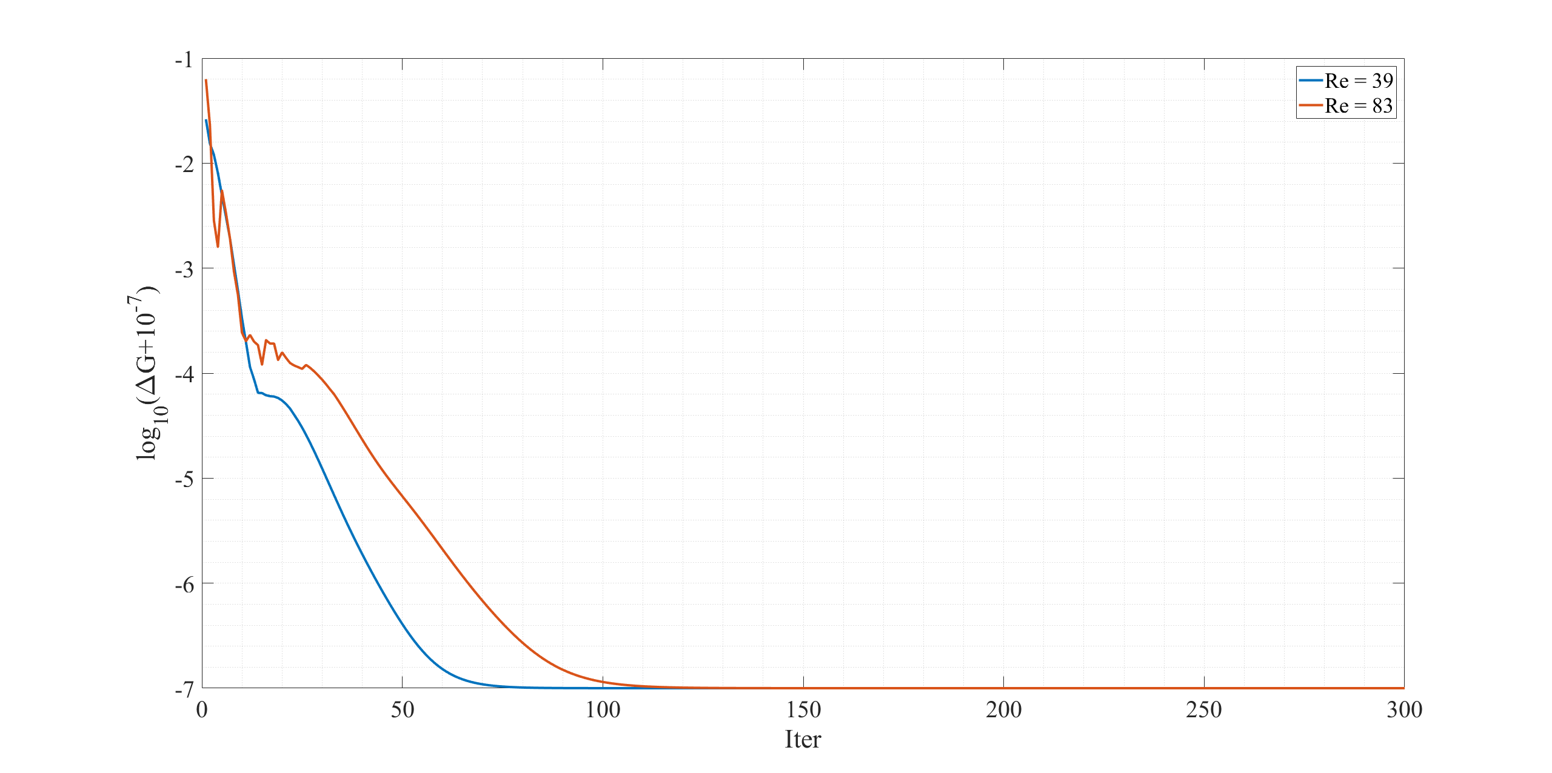

*Рисунок 20 – эволюция баланса массы.*

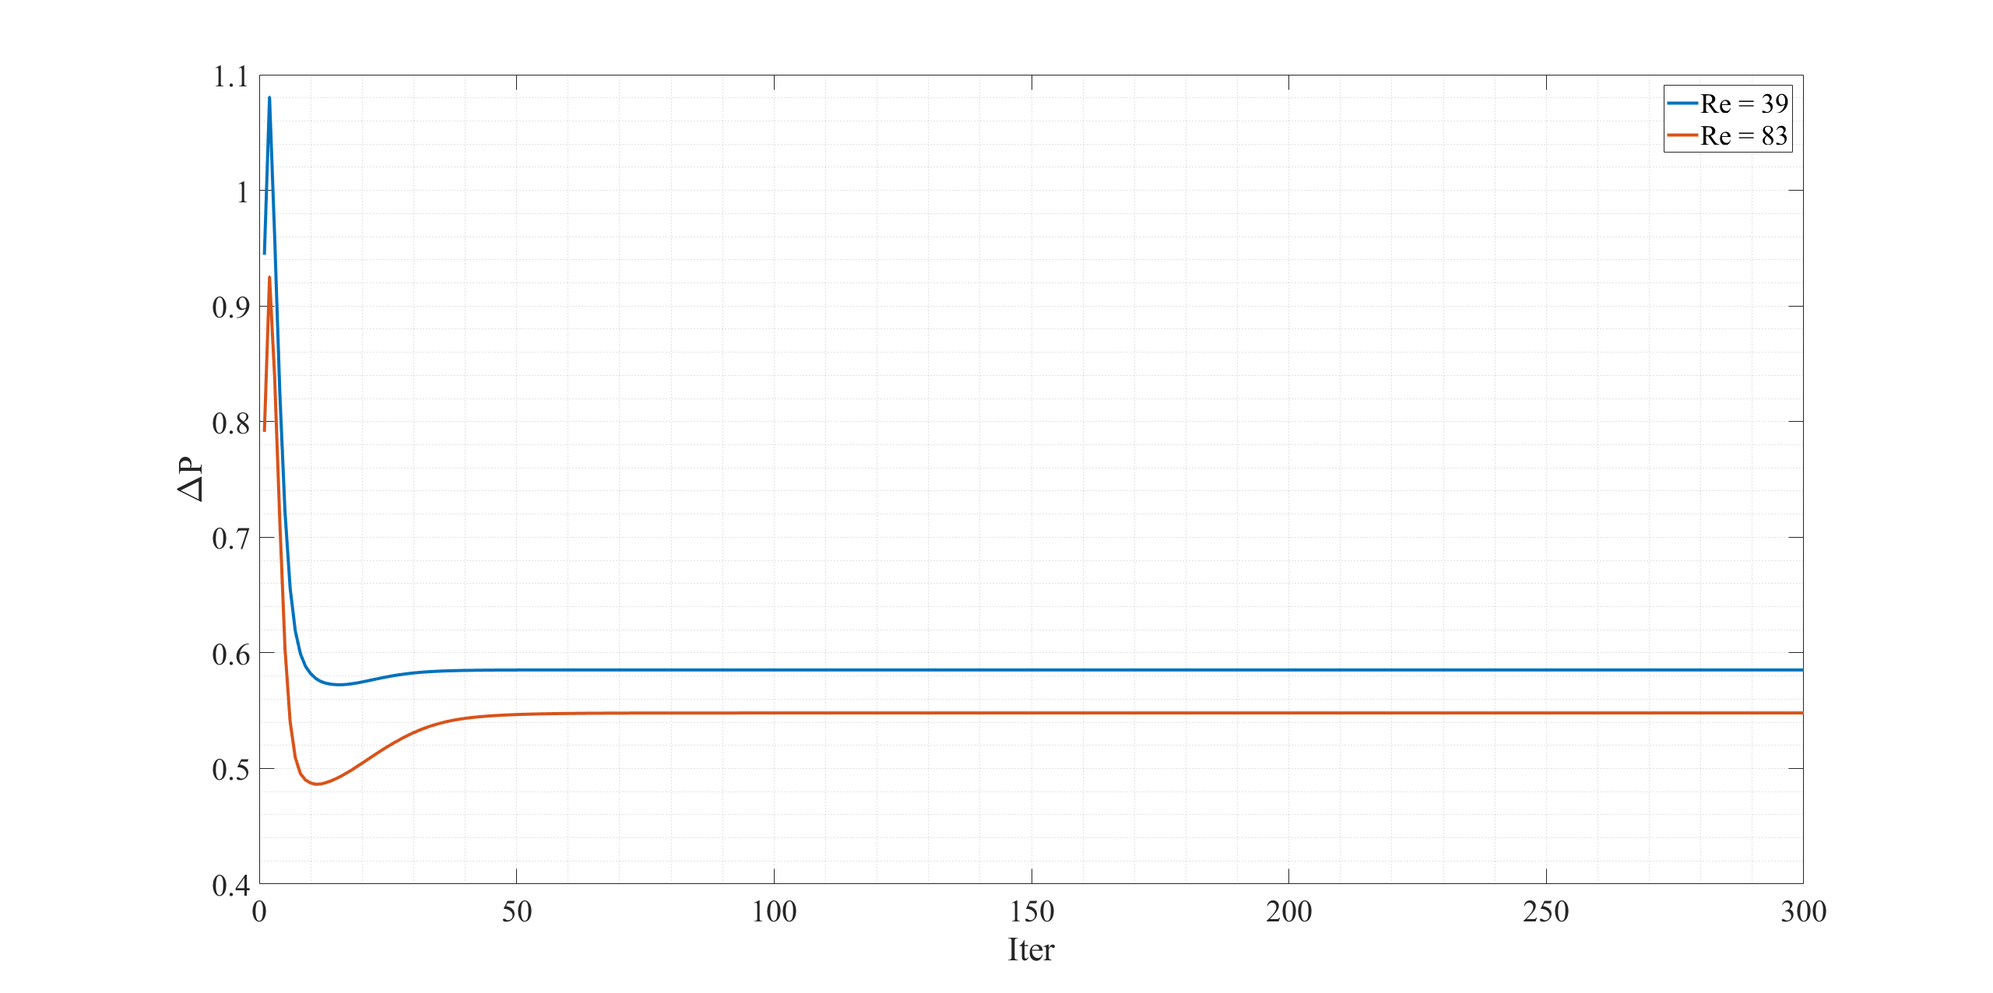

*Рисунок 21 – эволюция потоков полного давления.*

Графики сходимости.

Для меньшего числа Рейнольдса потребовалось меньшее число итераций.

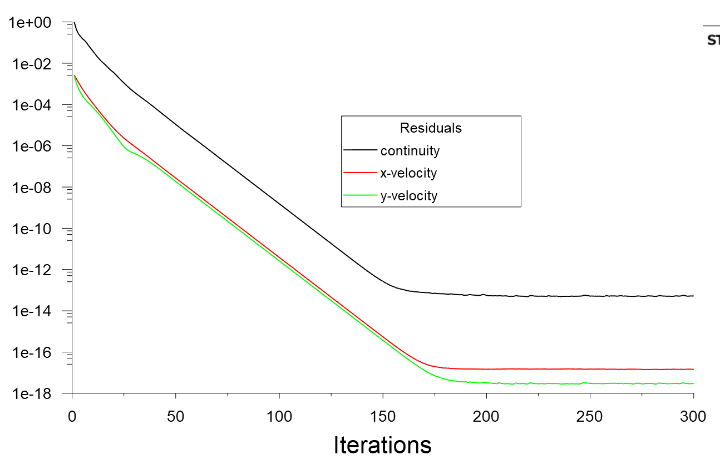

*Рисунок 22 – сходимость решения при $Re=39$.*

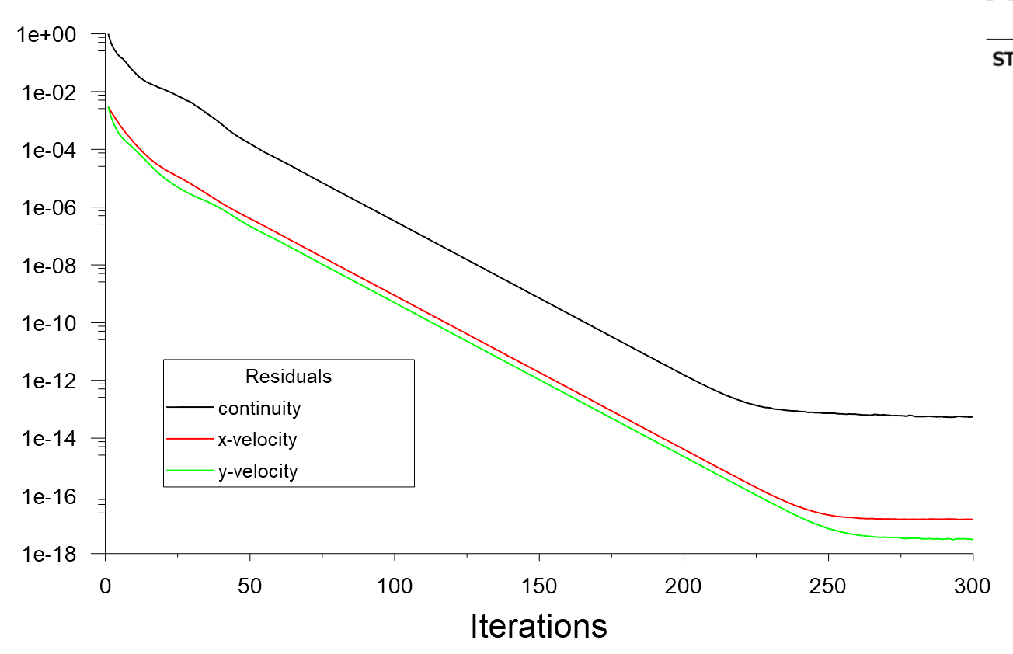

*Рисунок 23 – сходимость решения при $Re=83$.*

Дополнительное задание.

Увеличим в 2 раза расстояние до внешней границы для расчета $Re=83$.

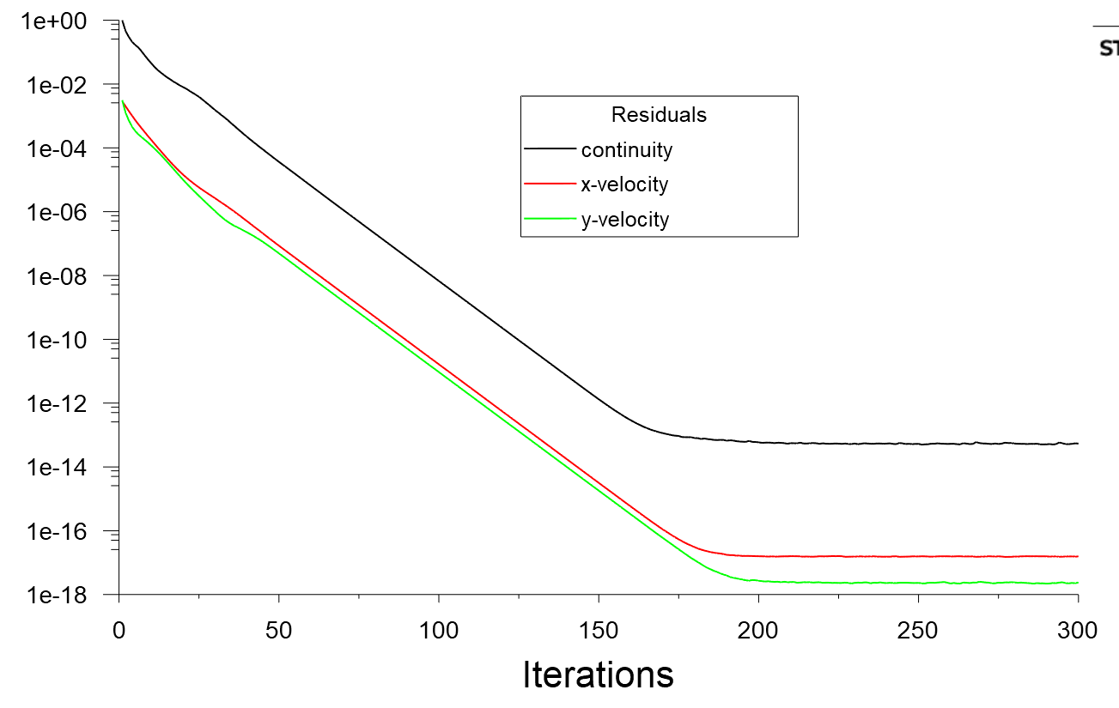

*Рисунок 24 – сходимость решения при $Re=83$ с увеличенным расстоянием до границы.*

Из рисунка 24 видно, что количество итераций, нужное для сходимости, уменьшилось. Рассмотрим поля скоростей и давления.

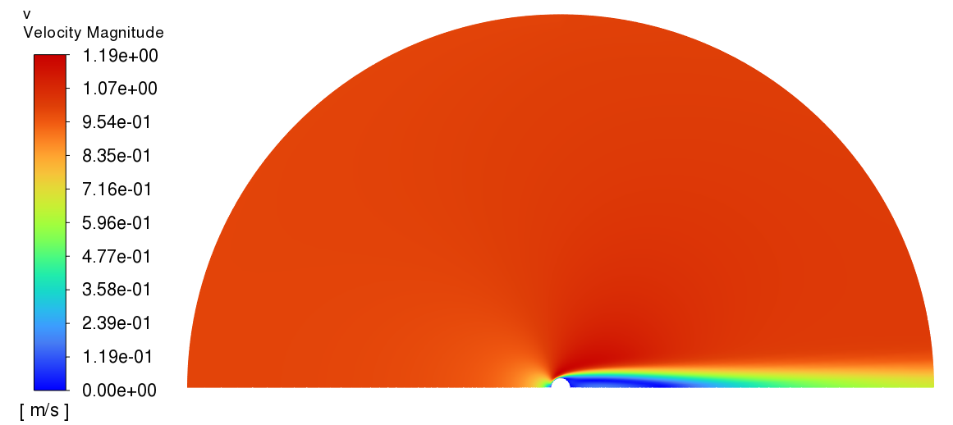

*Рисунок 25 – модуль скорости при $Re=83$ с увеличенным расстоянием до границы.*

*Рисунок 26 – вектор скорости при $Re=83$ с увеличенным расстоянием до границы.*

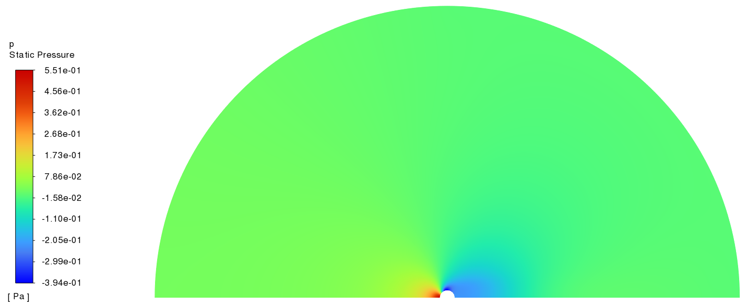

*Рисунок 27 – давление при $Re=83$ с увеличенным расстоянием до границы.*

В данном расчете область рециркуляционной зоны немного выросла, и теперь составляет 5.19557. При этом профили скорости в целом не изменились. Максимальная скорость немного уменьшилась. Все эти эффекты можно списать на то, что сетка для области стала «грубее».